វិញ្ញាសាមុខវិជ្ជា Database System

Time Allowed: 90mn

1. ចូរនិយាយពីអត្ថប្រយោជន៍របស់ Data Model (១០ពិន្ទុ)
2. ចូររៀបរាប់ពីសមាសធាតុរបស់ Data Model ឱ្យបានក្បោះក្បាយ (១០ពិន្ទុ)
3. ចូរគូសដ្យាក្រាមបង្ហាញពីដំណើរប្រតិបត្តិរបស់ Normalization (១០ពិន្ទុ)
4. ចូរធ្វើការកំណត់ទំនាក់ទំនងរវាង Entity និង Entity តាមរយៈ Business Rules ខាង ក្រោម និង បន្ទាប់មកគូស ERD (១៥ពិន្ទុ)

យើងមាន Entities ដូចខាងក្រោមៈ

STAFF, ROOMTYPE, ROOM, CHECKIN, GUEST

* GUEST ម្នាក់ៗអាចមានទំនាក់ទំនងជាមួយ CHECKINT ច្រើនឬអត់
* CHECKIN ម្តងៗត្រូវតែមានទំនាក់ទំនងជាមួយ GUEST តែម្នាក់គត់
* ROOMTYPE នីមួយៗអាចមានទំនាក់ទំនងជាមួយ ROOM មួយឬច្រើន
* ROOM នីមួយៗត្រូវតែមានទំនាក់ទំនងជាមួយ ROOMTYPE តែមួយគត់
* ROOM នីមួយៗអាចមានទំនាក់ទំនងជាមួយ CHECKIN ច្រើនឬអត់
* CHECKIN ម្តងៗត្រូវតែមានទំនាក់ទំនងជាមួយ ROOM មួយឬច្រើន

1. ចូរបំប្លែង Report ខាងក្រោមឱ្យទៅជាតារាងក្នុងទម្រង់ប្រក្រតីតាមលំដាប់រហូតដល់ទម្រង់ប្រក្រតី 3NF (១៥ពិន្ទុ)

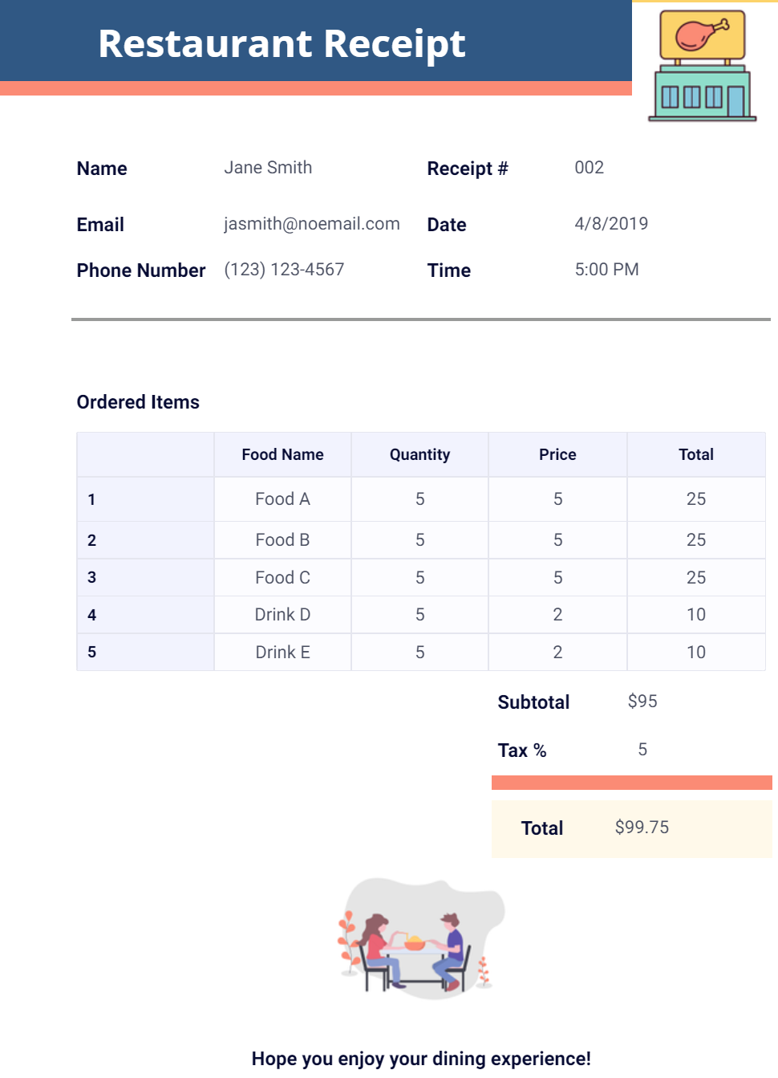

Prepared by Mr. Var Sovanndara